**3η Φάση**

**Διατύπωση Προβλήματος/ Σχεδιασμός Δράσης**

Από τη βιβλιογραφική ανασκόπηση που πραγματοποίησε η ομάδα των Επιστημόνων προέκυψε ότι σύμφωνα με τους 17 Στόχους Βιώσιμους Ανάπτυξης και την ατζέντα του 2030 (in action for a better world, n.d. • Ηνωμένα Έθνη, n.d.•ΣΒΑ, n.d.•United Nations, n.d.) επιβάλλεται να φροντίσουμε και να ενημερώσουμε τους πολίτες για:

* Τη Βιώσιμη και επαρκή χρήση των φυσικών πόρων ως το 2030.
* Τη μείωση των παραγόμενων αποβλήτων ανά άτομο σε τρόφιμα σε όλη την αλυσίδα παραγωγής και εφοδιασμού ως το 2030.
* Ως το 2020 την επίτευξη ορθής διαχείρισης χημικών και όλων των αποβλήτων, μείωση των εκπομπών τους στο νερό, το έδαφος και τον αέρα για τη βελτίωση της υγείας ανθρώπων και περιβάλλοντος.
* Ενίσχυση της ανακύκλωσης και επαναχρησιμοποίησης στα πλαίσια της πρόληψης για μείωση της παραγωγής αποβλήτων ως το 2030.
* Ως το 2030 όλοι οι άνθρωποι να ενημερωθούν και να ευαισθητοποιηθούν σχετικά με τη Βιώσιμη Ανάπτυξη και τον τρόπο ζωής που βρίσκεται σε αρμονία με τη φύση.
* Το 1/3 του παραγόμενου φαγητού καταλήγει στους κάδους απορριμμάτων ή καταστρέφεται λόγω λανθασμένων πρακτικών στη συγκομιδή και τη μεταφορά (United Nations, n.d.).

Σύμφωνα με τους 17 ΣΒΑ, η υπεύθυνη παραγωγή με σεβασμό στους φυσικούς πόρους, οι ανανεώσιμες μορφές ενέργειας μπορούν να διασφαλίσουν βιώσιμη, σύγχρονη ενέργεια για όλους επιτυγχάνοντας οικονομικά, κοινωνικά και περιβαλλοντικά θετικά αποτελέσματα. Βιώσιμες πόλεις και ασφαλείς με υπεύθυνη παραγωγή και κατανάλωση. Με μείωση των οικιακών και όλων των αποβλήτων και βελτίωση της ζωής όλων.

Στον κόσμο μας που αντιμετωπίζει πολυάριθμα περιβαλλοντικά προβλήματα, η ευαισθησία των ανθρώπων για καταναλωτικές συνήθειες που είναι φιλικές προς το περιβάλλον έχει ζωτική σημασία για τις επόμενες γενιές (Erdelhun, Gunduz,2021).

Βιβλιογραφικά η πράσινη κατανάλωση αναφέρεται ως τα 5R (Jongle, et. al., 2008, από Λάζαρη, 2020). Reduce/Μείωσε. Revaluate/Επαναξιολόγησε. Reuse/Επαναχρησιμοποίησε. Recycle/Ανακύκλωσε. Rescue/Διάσωσε. Στηριχτήκαμε στα 5R και θέσαμε ως βασικό στόχο να εφαρμόσουμε στη ζωή μας και να διαδώσουμε τη φιλοσοφία των 5R.

Τα παιδιά σε ρόλο Αρχιτεκτόνων σχεδίασαν την πρότασή τους.

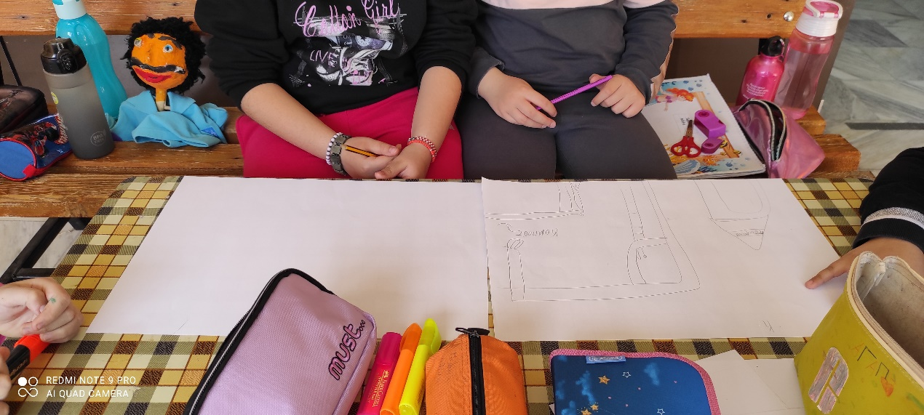

Οι Αρχιτέκτονες παρουσίασαν τα σχέδια στην ολομέλεια της τάξης.

Η ολομέλεια της τάξης αποφάσισε με δημοκρατικές διαδικασίες να υποστηρίξει την πρότασή της με τη χρήση ρομποτικού εξοπλισμού και του προγραμματισμού του. Το έργο αναπτύχθηκε και ολοκληρώθηκε σε τρία μέρη.

Στο 1ο μέρος οι προγραμματιστές δημιούργησαν μια ψηφιακή αφήγηση στο Scratch.

Στο 2ο μέρος οι κατασκευαστές δημιούργησαν ένα διαδραστικό παιχνίδι με διασυνδέσεις στο Makey Makey και οι προγραμματιστές το προγραμμάτισαν στο Scratch.

Στο 3ο μέρος τα παιδιά επέλεξαν να προωθήσουμε τον καφέ κάδο για τη διαχείριση των βιοαποβλήτων επειδή ζούμε σε αγροτική περιοχή. Οι κατασκευαστές έφτιαξαν έναν εκσκαφέα κι έναν γερανό με edison και οι προγραμματιστές τα προγραμμάτισαν. Πραγματοποίησαν μετρήσεις υγρασίας και θερμοκρασίας με αντίστοιχους αισθητήρες, συνδέσεις και προγραμματισμό με χρήση Arduino uno.